ООО «Вектор-Бласт» предприятие на территории Уральского федерального округа, производящее дробеструйное оборудование из российского сырья и комплектующих. На нашем заводе имеется собственный конструкторский отдел, в состав которого включен и отдел инжиниринга электронной аппаратуры. Таким образом, мы имеем возможность самостоятельно разрабатывать конструкторскую документацию, и изготавливать как привычные дробеметные камеры, так и нестандартное дробеструйное оборудование по техническому заданию заказчика. При изготовлении оборудования мы применяем современные технологии, которые делают его удобным в эксплуатации и обслуживании.

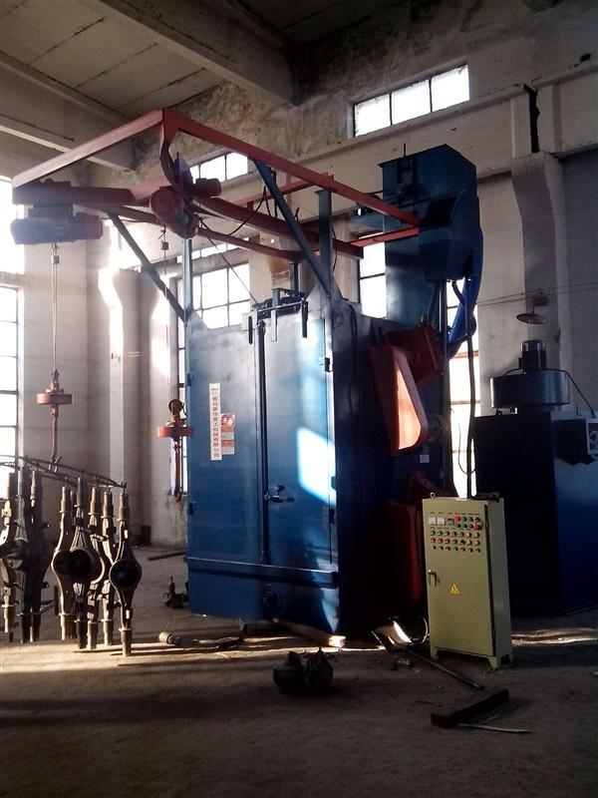
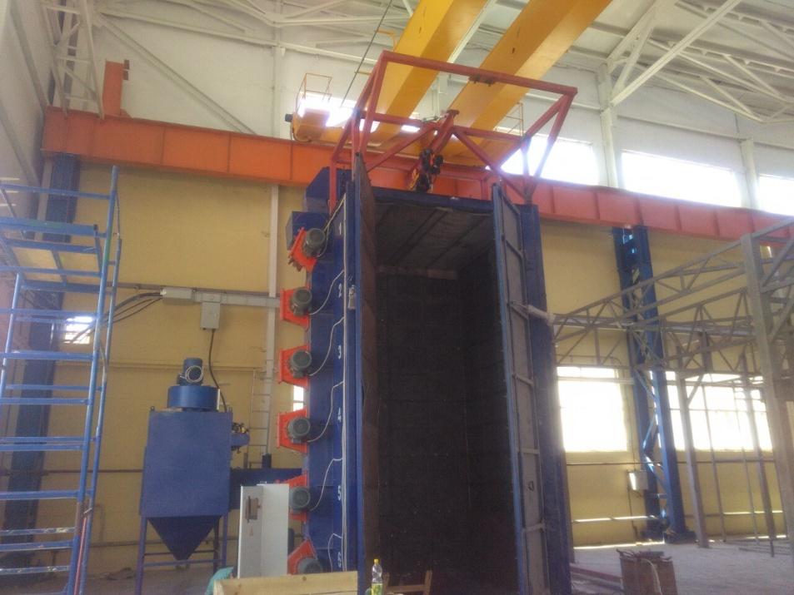

ДРОБЕМЕТНАЯ УСТАНОВКА для очистки боковых рам надрессорных балок и автосцепок , МОДЕЛЬ ДТУ2,5X2,5X3-3
Общие сведения:
Дробеметная установка тупикового типа предназначена для очистки металлических изделий от грязи, окалины, ржавчины и других поверхностных загрязнений. Оборудование производит обстрел поверхности помещенной туда заготовки мощными ударами дроби, и таким образом очищает ее от загрязнений и ржавчины, окалины от сварки и окисления, чем придает поверхности относительно грубый равномерный распределенный металлический блеск. Таким образом, улучшает вид металлоизделий и сортового проката, а также увеличивает качество последующей покраски и повышает функцию защиты от коррозии. Составными частями являются: непосредственно камера дробеметной очистки, входной-выходной конвейер, дробеметные аппараты, система рециркуляции и сепарации дроби, система вентиляции и очистки воздуха. Камера тупикового типа предназначена для автоматической дробеметной очистки изделий в вертикальном положении. Изделие помещают на подвесной транспортер перпендикулярно к направлению метания дроби. Дробеметные аппараты расположены перпендикулярно к направлению вращения изделия. Ворота оснащены шторками из износостойкой резины, которые предотвращают вылет абразива в процессе работы. Отработанная загрязненная дробь падает через сборную воронку кабины на винтовой конвейер (шнек), ведущий к ковшовому элеватору, который поднимает дробь к системе рециркуляции и сепарации дроби, где происходит отделение пригодной для возврата дроби от грубых и мелких частиц. Очищенная дробь попадает в бункер, из которого с помощью дозировочного вентиля снова возвращается к дробеметным аппаратам. После выхода обработанного изделия из рабочей зоны дробеметный процесс автоматически приостанавливается. В оборудовании применены современные технологии фильтрации, которые позволяют исключить загрязнение окружающей среды, высокая автоматизация дает возможность качественно производить обработку изделий, а также снизить расход дроби.
Основные технические характеристики:
Внутренние размеры камеры 2500х2500х3000 мм
1. Требования к обрабатываемым деталям (изделиям).
Обрабатываемые материалы | Сталь холоднокатаная, горячекатаная, литье
Форма заготовки | Лист, плита, полоса, труба, сварные конструкции
1.1. Размеры заготовки.
Длина, мм | 3000
Ширина (диаметр), мм | 2500
Толщина стенки мм не менее | 4
1.2. Смена обрабатываемой детали.
Тип смены обрабатываемой детали | Ручная
1.3. Для материала.
Шероховатость обработанных поверхностей, мкм | Rz 40-80
Требуемая чистота поверхности, не хуже | SA 2 ½
2. Конструктивные требования к оборудованию.
2.1. Массо-габаритные показатели.
Масса, кг не более | 8700
Габаритные размеры:
Длина, мм не более | 5000
Ширина, мм не более | 5000
Высота, мм не более | 6700
2.2. Характеристики основных узлов и агрегатов.
2.2.1. Подвесной конвейер с приводными тележками и подъемниками.
Тип подвесного конвейера: | монорельс
Количество установленных подъемников: шт. | 1
Тип подъёмников | Электрический
Скорость подъёма м/мин. | От 3 до 5
Скорость перемещения тележки м/мин. | От 6 до 8
Минимальная грузоподъемность подъемника: кг / каждый | 3000
2.2.2. Дробеметная установка.
Потребляемый воздух: м³/ч | 10
Давление сжатого воздуха: Бар не более | 6
Общая мощность (машина+фильтр): кВт не более | 60 кВт
Уровень шума Дб, не более | 85
2.2.3. Турбины.
Количество турбин: шт. | 3
Количество лопаток в турбине шт не менее | 8
Абразивные клапана шт | 3
Скорость вылета дроби м/сек не менее | 78
Общий выброс дроби: кг/мин не менее | 360
Материал лопаток | 110Г13Л или СЧХ19Н2
2.2.4. Система рекуперации и сепарации.
Накопитель абразивной смеси | Да
Винтовые конвейеры | Да
Ковшовый элеватор | Да
Воздушный сепаратор абразивный бункер | Да
2.2.5.Воздушный фильтр.
Максимальная концентрация пыли мг/м³ | ≤ 5.0
Объём: м³/ч не менее | 6500
Поверхность фильтрации м² не менее | 70
2.2.6. Абразив.
Первая полная загрузка абразива: кг не менее | 1 000
Тип абразива: | Дробь
Размер дроби: мм | 0,8 ÷ 2,2
Степень твердости: HRC | 46 ÷ 51
2.2.7. Общая информация.
Организация приямка для установки оборудования | С приямком
Степень защиты электрических машин, не ниже | IP54
Степень защиты осветительных приборов, не ниже | IP23
Сжатый воздух ISO 8573-1 Class, не выше | 4
Давление сжатого воздуха: Бар, не более | 6
2.2.8.Управление.
Тип | Электронный
Шкаф управления | Сенсорный пульт
3. Требования к инженерной инфраструктуре для подключения оборудования.
3.1. Электропитание.
Тип электропитания | 3x400VAC+N+PE50Hz
Номинальное напряжение, В | 400
Номинальная подключаемая мощность, кВт не более | 60
4. Базовая комплектация.
Дробеметная камера с защитой из абразивостойкой резиной и марганцовистой сталью в зоне выброса дроби | Да
Система вращения и введения крюков в камеру с электрическим приводом | Да
5. Дополнительная информация.
Наличие сервисной службы в РФ | Да
Наличие склада запасных частей в РФ | Да
Общее устройство:
Состав дробеметной установки:
- Камера дробеметной очистки
- Дробеметные аппараты.
- Винтовой конвейер.
- Ковшовый элеватор.
- Сепаратор дроби.
- Бункер сбора дроби.
- Дозаторы дроби.
- Система пылеудаления (фильтр и центробежный вентилятор).
- Внешние воздуховоды.
- Подвесные транспортеры.
- Пневматическое оборудование.
- Шкаф электроуправления с системой управления.
Камера дробеметной очистки. Сварной корпус из стальных профилей и листов, сваренных в единое целое. Внутренние стены камеры дробеметной очистки защищены от воздействия дроби защитными сменными плитами, изготовленными из марганцовистой стали ХардОкс (Швеция). Камера дробеметной очистки и нижняя воронкообразная часть собирается соответствующим образом, и свариваются вместе.

Винтовой конвейер (шнек). Служит для транспортировки дроби из камеры дробеметной очистки к ковшовому элеватору и далее к сепаратору (очистителю) дроби. Шнек приводится в движение электродвигателем с редуктором. Вращающиеся части шнека имеют двойную защиту. Винт шнека изготовлен из марганцовистой стали и имеет прогрессивный шаг. Такое исполнение обеспечивает надежную работу шнека без риска перегрузки, а также увеличивает срок его службы.
Дробеметные аппараты (метатели). Каждый аппарат помимо лопастного колеса имеет восемь штук лопаток, центральное устройство для предварительного ускорения дроби (импеллер), а также внешнюю регулировку эпюра попадания дроби. Каждое колесо помещено в корпус, футерованный стойким к истиранию материалом. Колеса статически и динамически уравновешены (сбалансированы). Все детали лопастных колес, подверженные ускоренному износу, изготовлены из высоколегированного чугуна, устойчивого к истиранию. Подшипники рассчитаны на высокую нагрузку. Подшипники, используемые в метателях, обеспечивают высокую скорость, надежность и срок службы до 3 лет.

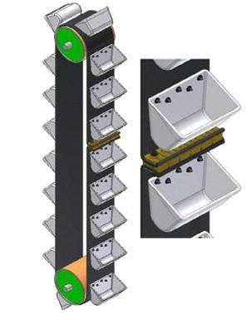

Ковшовый элеватор. Обеспечивает подъем отработанной дроби к сепаратору. Элеватор оснащен устройством для натяжения ленты. Лента элеватора изготовлена из специальной стойкой к истиранию резины с текстильной прокладкой, черпаки изготовлены из полимерного материала, стойкого к истиранию. Электропривод обеспечивается через верхнюю головку двумя электродвигателями с редуктором. За исправностью хода элеватора следит датчик, способный автоматически остановить дробеметную установку в случае дефекта.
Во время эксплуатации ковши, закрепленные на ленте транспортера, вычищают дробь и переносят ее в верхнюю часть элеватора, затем разгружают ее, используя центробежное усилие. На случай отключения электричества, элеватор оборудован ограничителем обратного хода. На нижнем валу элеватора располагается датчик определяющий режим работы элеватора. Если вал не вращается в течение 2.5 секунд, программируемый логический контроллер подает сигнал отказа, останавливает элеватор и формирует сигнал тревоги для обеспечения безопасности устройства.
Сепаратор дроби (очиститель). Сепаратор (очиститель) дроби служит для очистки дроби от крупных и мелких частиц различных загрязнений. Он размещен на транспортном пути дроби между ковшовым элеватором и бункером сбора дроби. Бункер сбора дроби составляет нижнюю часть сепаратора (очистителя). Конструктивно сепаратор изготовлен с системой двухступенчатой очистки. Подаваемая ковшовым элеватором дробь падает через переходную часть между верхней головкой ковшового элеватора и сепаратором в винтовой конвейер, который продвигает ее к вращающемуся перфорированному барабану. Винтовой конвейер и перфорированный барабан установлен на общем валу, приводимом в действие от электродвигателя с редуктором. Крупные частицы загрязнений, которые не прошли отверстия в барабане, в конце барабана сбрасываются по шлангу в сборный мешок. Дробь с мелкими и пылевыми частицами проваливается через отверстия в перфорированном вращающемся барабане в воздушный сепаратор, где происходит гравитационное отделение пригодной к дальнейшему использованию дроби от мелких и пылевых частиц загрязнений. Пригодная к дальнейшему использованию дробь падает в бункер сбора дроби, откуда поступает опять на дробеметные аппараты. Уровень дроби в бункере контролируется датчиком - реле уровня, которое управляет ходом транспортных конвейеров так, чтобы не произошло переполнения бункера и сепаратора. Воздух, несущий частицы пыли, отсасывается к фильтру, где тщательно очищается. Сепаратор (очиститель) дроби поставляется в смонтированном виде. Отдельные части сепаратора (очистителя) дроби взаимно соединены крепежными болтами. Надежно действующая система очистки дроби является гарантией высокой эффективности процесса очистки, а также очень важной профилактической защитой установки от преждевременного износа. Эффективность работы сепаратора достигает 99%. Т.е. количество мусора в очищенном абразиве менее 1%; количество пригодной дроби в отсеянном мусоре менее 1%.

Бункер сбора дроби. Применяется в качестве предварительного накопителя дроби для дробеметных аппаратов. Стальная конструкция изготовлена из листового металла и профилей. В нижней части расположены переходники с дозаторами дроби, под которыми установлены дробеметные аппараты.
Подвесной транспортер. Данная система состоит из подвесного конвейера.
Электрооборудование. Шкаф с аппаратурой управления находится сбоку установки (может стоять и самостоятельно), степень защиты IP54. Он служит для управления установкой, включая пневматическое оборудование. Содержит все элементы, необходимые для управления и обеспечения надежной эксплуатации установки. На пульте находятся кнопки управления, сигнализация хода работы и дефектов отдельных узлов, амперметры для контроля работы дробеметных аппаратов и аварийный выключатель. Дробеметная установка использует трехфазную сеть питания переменного тока 380В (±10%) 50 Гц, система управления использует трансформатор переменного тока 220В.
Система пылеудаления. Система пылеудаления состоит фильтра, центробежного вентилятора и воздуховодов. Фильтр предназначен для очистки воздуха от сухих механических примесей и создания эффективного разряжения воздуха в камере. Вентилятор расположен с «чистой» стороны фильтра и обеспечивает 60~75 кратный воздухообмен в камере дробеметной очистки.
В состав поставки и стоимость не входит:

- Подготовка фундамента;
- Пневматические и электрические подводы к оборудованию;
- Подсоединение оборудования к контуру заземления;
- Источник сжатого воздуха;
Стоимость оборудования:
- В стоимость включен монтаж, наладка, обучение, гарантия 12 месяцев.
- Страна производитель - Россия

3. Порядок расчетов:
50% - авансовый платеж в течение 5 рабочих дней с момента подписания договора.
45% - в течение 5 рабочих дней с момента письменного уведомления об окончании
изготовления.
5% - после завершения пусконаладочных работ.

4. Стоимость на складе в г. Челябинске, в т.ч. НДС-20%:
№ | Наименование | Модель | Кол-во, шт. | Общая стоимость,
1. | Дробеметная для очистки боковых рам надрессорных балок и автосцепок | ДПУ2,5x2,5x3-3 | 1 | 7 000 000,00
5. Срок поставки:
- 70 календарных дней изготовление.
- 20 календарных дней монтаж.

